# Configuración y ejecución del Backend:

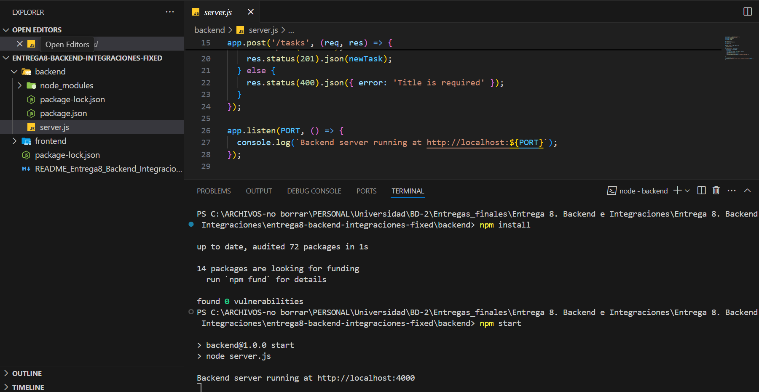

# Configuración y ejecución del Frontend:

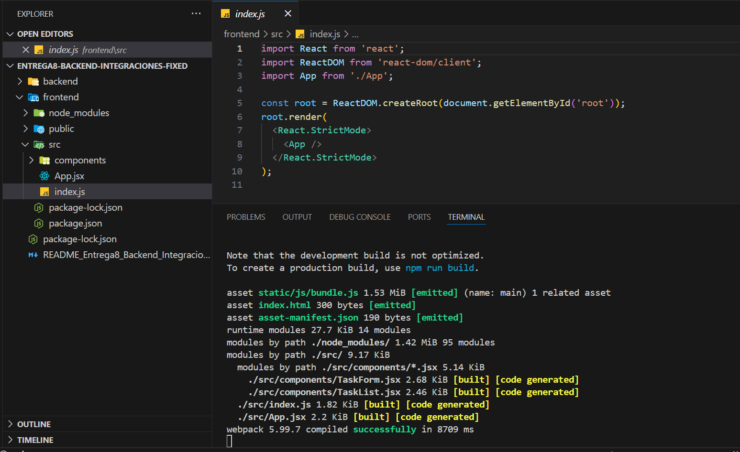

# Ejecución proyecto- funcional

